Задание: Рассмотри картинку. Покажи спортивный зал. Назови помещение.
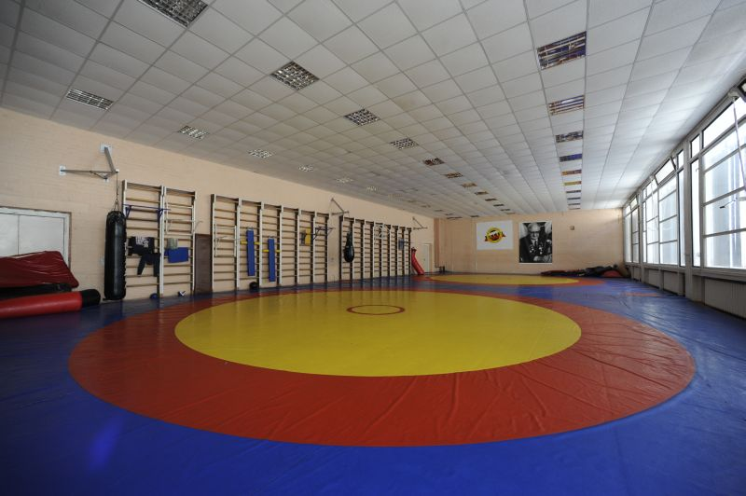
СПОРТИВНЫЙ ЗАЛ
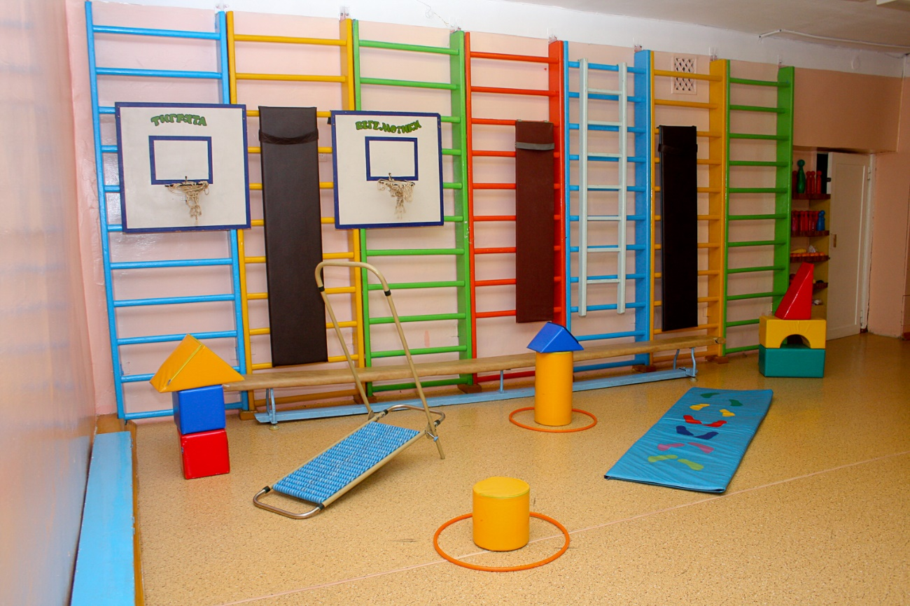
СПОРТИВНЫЙ ЗАЛ

